Tarefa: Simulando Futuros Climáticos em En-ROADS

Este trabalho baseia-se na utilização do modelo de simulação En-ROADS (desenvolvido pela Climate Interactive e pela MIT Sloan Sustainability Initiative) para criar um conjunto de políticas que, promulgadas em conjunto, possam mitigar o aquecimento global para a meta acordada internacionalmente de menos de 2°C, e idealmente perto de 1,5°C. O objetivo é encontrar o cenário que pareça o mais desejável e responder a algumas perguntas sobre questões económicas, políticas e sociais relevantes para a implementação bem-sucedida das suas políticas.

Para mais detalhes, visite: climainteractive.org/tools/guided-assignment-welcome/

Como proceder
- Aceder ao En-ROADS online em en-roads.org. Revejam os materiais presentes nesta página que vos ajudam a perceber como utilizar o modelo:
  - Introdução ao simulador de soluções climáticas En-ROADS
  - Guia de uma página para o painel de controle
- Desenvolvam um cenário para atingir os seus objetivos. Usem o En-ROADS para desenvolver a sua visão de sucesso ao conseguir limitar o aquecimento global a menos de 2°C como ambicionado no Acordo de Paris conseguindo cumprir um conjunto de objetivos adicionais indicados mais à frente.
- Apresentem a sua visão. Depois de desenvolverem o seu cenário preferencial, escrevam uma resposta concisa para um conjunto de perguntas abaixo. Há mais de um conjunto de políticas que permitirão atingir os objetivos e muitas respostas para as perguntas sobre possíveis barreiras à implementação. A ideia é explicarem ​​a sua abordagem e darem as suas opiniões sobre os problemas, e como se sentem sobre as perspetivas de ação e sucesso no mundo real. Instruções detalhadas sobre como documentar e explicar as suas políticas preferidas estão também presentes neste documento.

Os seus objetivos
A sua missão é recomendar um conjunto de políticas globais, investimentos, e ações que respondam tanto quanto possível a estes cinco objetivos:
- Limitar o aquecimento global. O acordo climático de Paris de 2015, ratificado por quase todos os países, pedia para se "manter o aumento da temperatura média global bem abaixo de 2 °C acima dos níveis pré-industriais e desenvolver esforços para limitar o aumento de temperatura a 1,5 °C". Este objetivo não é isento de desafios (hoje já estamos a ver impactos), mas é uma referência pela qual os cientistas e os líderes mundiais acreditam que podemos reduzir os riscos para um nível mais controlável.
- Preservar e criar uma economia saudável. As suas políticas devem conduzir a uma transição energética global que criaria e preservaria uma economia global saudável. Vocês devem decidir sobre o equilíbrio dos custos de ação de curto prazo para mitigar as emissões de gases com efeito de estufa decorrentes das suas propostas e os custos de longo prazo dos danos causados pelas alterações climáticas se não agirmos. Porém, os custos financeiros não são explicitamente previstos no modelo, pois são incertos e controversos. Ao avaliar esta questão, vocês podem oferecer suas próprias hipóteses sobre os impactos financeiros de cada uma das decisões. Considerem também o potencial de compensar custos de curto prazo com co-benefícios adicionais, por exemplo, benefícios para a economia, saúde, segurança nacional e outros, além dos benefícios diretos da mitigação do aquecimento global.
- Promover a equidade e uma transição justa. Considerem os impactos das suas políticas para países desenvolvidos e em desenvolvimento e entre ricos e pobres dentro dos países. Considerem se as suas políticas prejudicam desproporcionalmente certos grupos e como mitigar esses danos (por exemplo, se vocês favorecem políticas que reduziriam o uso de carvão, como é que as suas políticas abordarão o desemprego resultante dos mineiros de carvão?). Considere também como as oportunidades para a nova economia verde podem ser partilhadas de forma mais equitativa e não deixar para trás os grupos marginalizados.
- Proteger o ambiente. Muitos desafios ambientais, além das alterações climáticas, ameaçam o bem-estar humano - por exemplo, escassez de água, poluição do ar e da água, perda de solo, poluição por plásticos, zonas anóxicas (zonas mortas) em rios e oceanos, extinção de espécies, etc. As suas propostas devem minimizar esses efeitos nocivos ao ambiente.
- Serem realistas mas não cínicos. O que seria necessário para que as suas políticas propostas fossem implementadas se a civilização humana funcionasse da melhor maneira possível?

A sua ferramenta: En-ROADS
Vocês irão testar as suas recomendações usando o modelo de simulação En-ROADS. O En-ROADS é uma ferramenta interativa para simular os impactos de longo prazo das ações políticas disponíveis para mitigar o aquecimento global, por exemplo, políticas que afetam a produção e o uso de energia, eficiência energética, mix de combustíveis, preços de emissões, uso da terra e outros fatores cruciais que podem mitigar a emissão de gases de efeito de estufa. O En-ROADS está fundamentado na melhor ciência e evidências revistas por pares sobre impactos climáticos, soluções e as complexas interações do clima, energia, terra, população e nexo económico. Este modelo de simulação permite que os utilizadores como vocês acedam a análises poderosas ao seu alcance, a fim de explorarem políticas e verem resultados em tempo real até o ano 2100.

Nota: o En-ROADS é um modelo global, o que significa que as alavancas da política simulam que a ação foi aplicada ao mundo inteiro. O En-ROADS não tenta abordar as nuances complexas de como diferentes países e grupos políticos podem responder a cada política.

Informações mais gerais sobre a simulação estão disponíveis aqui: https://en-roads.org

As suas respostas
Descrevam as suas propostas respondendo a estas 10 questões, repetindo-as e organizando o trabalho com base nos três capítulos sugeridos e nas respostas às mesmas. Não há mínimo ou máximo número de páginas para as suas respostas. Crie uma análise convincente com uma redação clara, concisa e focada.

Seção 1: Plano
- Políticas: Resuma seu plano usando o modelo fornecido no final deste documento. Você pode optar por compartilhar capturas de tela de gráficos específicos que capturaram sua atenção e são dignos de nota. Esta é a parte fundamental onde deve ser resumida e explicada a sua estratégia.
Seção 2: Atingindo os objetivos
- Clima: Como acham que as suas propostas se saem em relação às metas climáticas de Paris? Se não atinge a meta, por que é que isso é aceitável para você?
- Economia: Se o mundo seguisse as suas recomendações, seria a economia diferente em 2030, 1050, e 2100? De que maneira seria melhor? De que maneira seria pior?
- Equidade: Até que ponto a sua proposta é justa e equitativa, entre e no interior de países e povos diferentes?
- Ambiente: Até que ponto as suas propostas podem abordar o problema climático e mitigar outros desafios ambientais? Até que ponto as suas propostas podem causar ou piorar outros problemas ambientais?
- Realismo sem cinismo: O que seria necessário para a sua proposta ser realizada? Que barreiras podem surgir na implementação das suas propostas e como podem elas ser implementadas? Para começar, quais ações e prioridades são necessárias o mais rapidamente possível por parte das empresas, da sociedade civil, dos governos ou do público?
Seção 3: Reflexões
- Vencedores/vencidos: Quem seriam os maiores vencedores e perdedores (setores e/ou países no futuro que propõem? Crie uma tabela com duas colunas para vencedores e perdedores.
- Surpresas: O que vos surpreendeu no comportamento entre o sistema energético e o sistema climático tal como mostrado na simulação? Por exemplo, que ações tiveram um efeito maior ou menor do que você pensava? Você descobriu por que isso pode acontecer?
- Efeito: Como se sentiram com as ideias resultantes de trabalharem com o modelo e o seu desafio? (Sentimentos e emoções, não pensamentos.)
- Esperança a ação pessoal: Alguma tendência no mundo lhe dá esperança de que suas propostas sejam possíveis? O que podem vocês fazer pessoalmente para ajudar a criar essas mudanças?

Use este modelo para apresentar seu plano na seção 1 do seu artigo:
- Forneça um nome curto e memorável para o seu plano
- Cole uma captura de tela da interface principal do En-ROADS mostrando seus resultados
- Apresente tópicos resumindo suas políticas e resultados mais importantes
- Cole o texto de “Ações e Resultados” para documentar todas as suposições e configurações de política que você escolhe em seu cenário. Acesse o recurso “Ações e Resultados” no menu “Visualizar”.
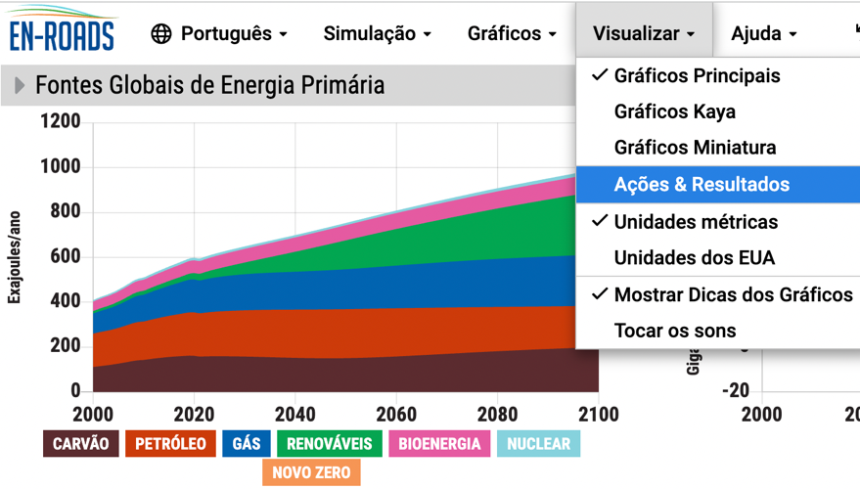
Figura 1: Ações e Resultados

- Cole seu URL da opção “Copiar o Link do Cenário” no recurso “Compartilhar o seu Cenário” na barra de ferramentas superior
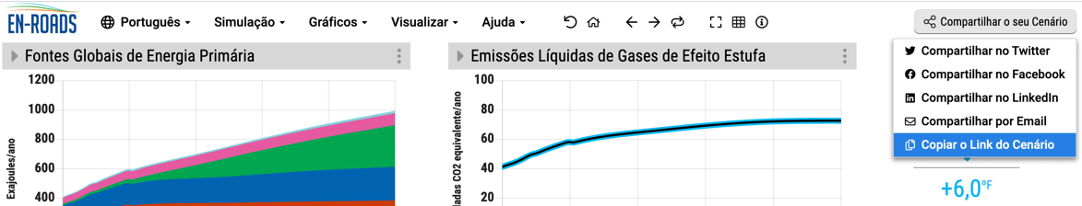
Figura 2: Copiar o link do cenário

- Opcional - Você pode optar por compartilhar capturas de tela de até três gráficos específicos que chamaram sua atenção e merecem destaque. Para cada gráfico que você compartilhar, adicione uma breve nota sobre o motivo.

